

НАЦІОНАЛЬНИЙ ТЕХНІЧНИЙ УНІВЕРСИТЕТ УКРАЇНИ

“КИЇВСЬКИЙ ПОЛІТЕХНІЧНИЙ ІНСТИТУТ

імені ІГОРЯ СІКОРСЬКОГО”

Факультет прикладної математики

Кафедра програмного забезпечення комп’ютерних систем

**Лабораторна робота №** **1**

з дисципліни “Мультимедійні та алгоритмічні основи комп’ютерної графіки ”

тема «Створити малюнок за варіантом користуючись графічними примітивами бібліотеки JavaFX»

|  |  |  |  |
| --- | --- | --- | --- |
| Виконав  студент III курсу  групи КП-73  Кривда Павло Сергійович |  |  | Зарахована  “____” ____________ 20___ р.  викладачем  Шкурат О. |

Київ – 2020

**Завдання**

Створити малюнок за варіантом користуючись графічними примітивами бібліотеки JavaFX.

Варіант 11

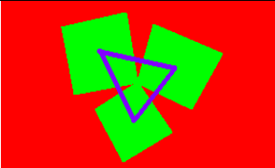

Результат

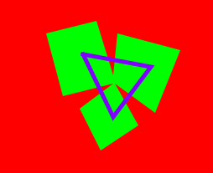

Висновки

На цій лабораторній роботі було реалізовано створення малюнка за варіантом, користуючись графічними примітивами бібліотеки JavaFX.